**Игры с песком и водой.**

. Игры с песком.

· Важными для ребенка оказываются даже простые манипуляции с песком: как с сухим, так и с мокрым. Сначала я знакомлю ребят со свойствами песка (прикасаемся к песку ладошками и тыльной стороной руки, набираем его в руки, пропускаем сквозь пальцы, ощущая его тепло или прохладу, сухость или влажность).

· Далее игры с песком: можно оставлять отпечатки ладошек на песке, ползать руками змейкой по песку, делать круги и волны.

· Рисовать на песке пальчиками, палочками.

· Закапывать и игрушки, камешки, потом их находить.

· Находить на ощупь в песке различные предметы (по типу чудесного мешочка).

· Так же как крупу просеивать через сито.

· И конечно, из песка можно моделировать (дороги, дома, различные ландшафты и населять их игрушками).

Игры с песком эффективно влияют на развитие мелкой моторики (пальчиковой манипуляции), тренируют координацию движений, их точность и аккуратность (при построении песочных замков, пирамидок); развивают осязание через обогащение тактильного опыта.

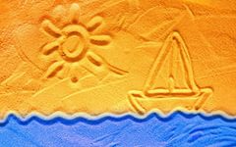 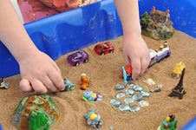

Игры с водой

· Всем детям нравится плескаться в воде! Для развития осязания очень хорошо упражнение «найди стаканчик с такой же водой» (вода различной температуры).

Ребята с огромным удовольствием играют в такие игры как:

· «Выловим из воды»;

· «Выжимание губки»;

· «Капельки» (пипеткой накапать в ячейки воду (её можно подкрасить)).